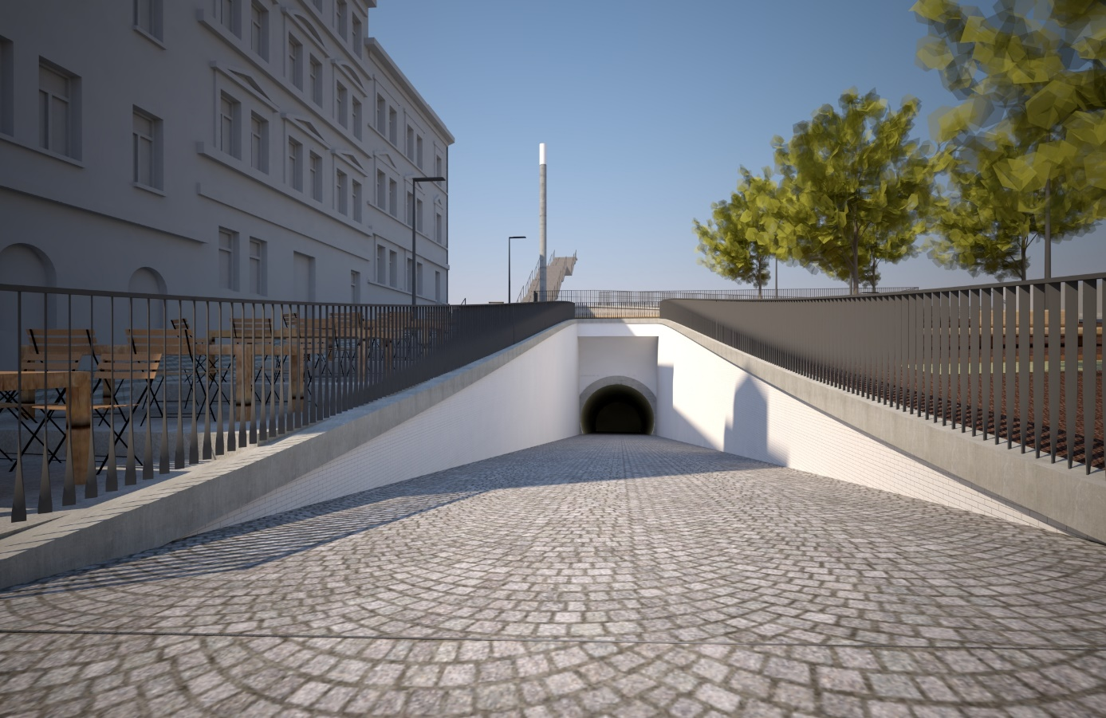

VÝTVARNÉ ŘEŠENÍ VYÚSTĚNÍ
ŽIŽKOVSKÉHO TUNELU
NA TACHOVSKÉ NÁMĚSTÍ

Náklady soutěže na výtvarné řešení vyústění Žižkovského tunelu na Tachovské náměstí:

Zadavatel: Městská část Praha 3
Lokalita: Vyústění Žižkovského tunelu na Tachovské náměstí (dvě rovnoběžné opěrné zdi a průčelní zeď vstupu do Žižkovského tunelu ze žižkovské strany o celkové výměře 270 m², stojících na pozemku parc. č. 487/1 v katastrálním území Žižkov, obec Praha)
Předmět soutěže: Předmětem soutěže je návrh výtvarného, materiálového a technického řešení výtvarného uměleckého díla na plochách lemujících vyústění Žižkovského tunelu z Karlína na Tachovském náměstí po jeho revitalizaci, a to v návaznosti na projekt revitalizace Tachovského náměstí, jehož autorem jsou Ing. arch. Jiří Opočenský a Ing. arch. Štěpán Valouch (ov architekti s. r. o.).

Porota:
Závislá část: Mgr. Pavel Křeček, radní pro oblast kultury
Ing. arch. Štěpán Valouch, architekt, ov architekti s. r. o.
Náhradníci:
Ing. arch. Matěj Žaloudek, předseda Výboru pro územní rozvoj
Mgr. Michal Vronský, předseda Výboru pro výchovu a vzdělávání a Komise pro strategické plánování a participaci

Nezávislá část: MgA. Adam Kovalčík, sochař
MgA. Petra Vlachynská, vizuální umělkyně a sochařka
Mgr. Johana Lomová, Ph.D., kunsthistorička a kritička umění
Náhradník:
[BUDE DOPLNĚNO]

Náklady: Odhadované náklady na organizaci a průběh soutěže, dopracování soutěžního návrhu a realizaci díla.
Organizace soutěže:
Odhad nákladů: 150.000,- Kč + DPH (181.500 Kč vč. DPH)
Příprava a průběh soutěže _ odhadované náklady:
č. | Položka | Cena | DPH | Cena vč. DPH
 | Příprava a průběh soutěže:
1 | Ustavující schůze: 5 porotců á 900,- Kč/hod.,  délka 5 hodin | 22 500,00 | 4 725,00 | 27 225,00
2 | Dodatečné informace a komunikace: 5 porotců á 900,- Kč/hod.,  délka 5 hodin | 22 500,00 | 4 725,00 | 27 225,00
3 | Hodnotící zasedání: 5 porotců á 900,-Kč/hod.,  délka 8 hodin | 36 000,00 | 7 560,00 | 43 560,00
4 | Rezerva | 13 500,00 | 2 835,00 | 16 335,00
 | Ceny a odměny:
5a | První cena | 120 000,00 | 0,00 | 120 000,00
5b | Druhá cena | 80 000,00 | 0,00 | 80 000,00
5c | Třetí cena | 50 000,00 | 0,00 | 50 000,00
5d | Zvláštní cena | 50 000,00 | 0,00 | 50 000,00
 | Celkem |  |  | 595 845,00

Ad. Náklady: Dopracování návrhu a realizace díla
Dopracování návrhu, licence a realizace díla 3.000.000,- Kč vč. DPH

